https://www.bilibili.com/video/BV1R34y1Z7dG/?spm_id_from=333.337.search-card.all.click&vd_source=0a635392c2892cdb9e08df374f17942c
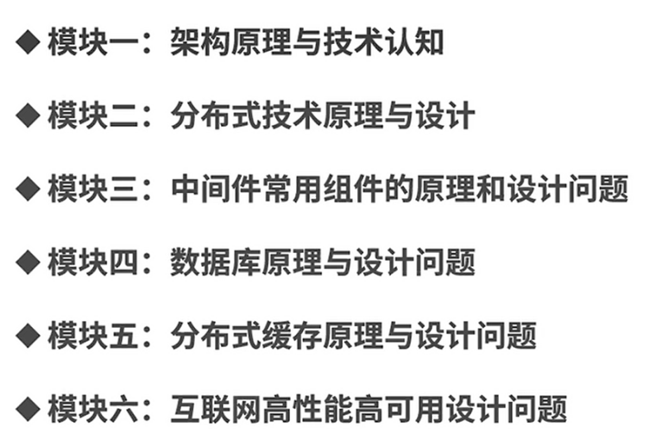
通过这套视频把大厂的架构设计吃透，面对ACE面试的盘问就能游刃有余！

https://www.bilibili.com/video/BV1St4y1h75v?p=5&vd_source=0a635392c2892cdb9e08df374f17942c这套视频讲的是架构师的36项修炼，讲的不错，准备面试的同学可以参考学习。面试就一个小时，围绕几个模块展开，只要回答的有深度、有广度，边边角角都能条分缕析，哪怕没有云相关经验，都有希望能考过！

